Formación Práctica Remota

|  |  |  |  |
| --- | --- | --- | --- |
| Carrera: | Desarrollo de Software | Semestre: | IV |
| Proyecto: | Modelar e Implementar una Aplicación con Acceso a datos | | |

# Caso:

El consultorio médico TUSALUD-TI desea que sus pacientes puedan realizar reservaciones telefónicas y llevar su historial médico.

Para ello el consultorio TUSALUD-TI requiere una aplicación que permita registrar la fecha, hora y el doctor con el que desea ser atendido.

Si es la primera vez, la recepcionista registra todos los datos personales necesarios del paciente.

La aplicación no debe permitir el cruce de horarios de los pacientes.

El doctor durante la cita debe registrar los síntomas, el diagnostico, procedimientos y el tratamiento.

El cobro se realiza al término de la atención.

El consultorio también ofrece el servicio de exámenes clínicos: rayos X, ecografía, análisis de sangre, entre otros.

La aplicación también debe permitir registrar estos servicios, así como el resultado de los mismos, lo que formará parte del historial médico del paciente.

# Realizar:

* Investigar a mayor profundidad el negocio en cuestión realizando para ello visitas, entrevistas y cualquier otro método que considere pertinente.
* Identificación de los requerimientos Funcionales y No Funcionales del Sistema.
* Modelado mediante Casos de Uso y Diagramas de Clases
* Modelado de la Base de Datos para el Sistema
* Implementar la Base de Datos en Ms SQL Server
* Implementar la aplicación con C# utilizando el Patrón de N-Capas

# Entregables:

* Un archivo de Ms Word que incluye:
  + Evidencias del levantamiento de información sobre el negocio. (transcripción de entrevistas, fotos, etc.)
  + La lista de requerimientos Funcionales y No Funcionales.
  + Diagrama de Casos de Uso (imagen insertada)
  + Diagrama de Clases (imagen insertada)
  + Modelo Relacional de la Base de Datos (imagen insertada)
  + Script SQL utilizados para la implementación de la BD.
* Código fuente de la aplicación (ZIP)
* Video de presentación de la aplicación y sus funcionalidades que deberá estar subido en el OneDrive (se envía únicamente el enlace para la reproducción).



Script SQL utilizados para la implementación de la BD.

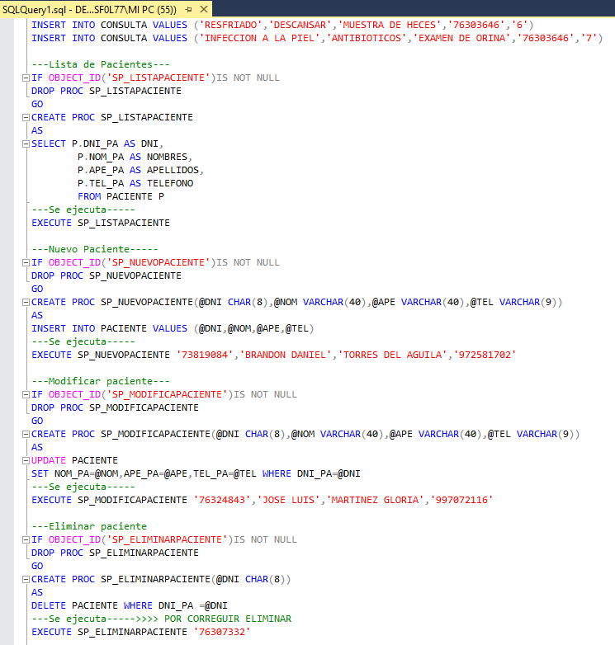

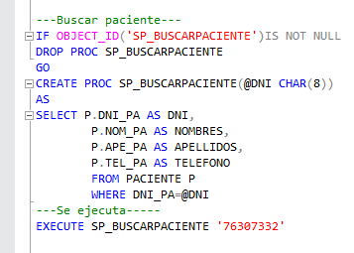

Código fuente de la aplicación (ZIP)

PACIENTE

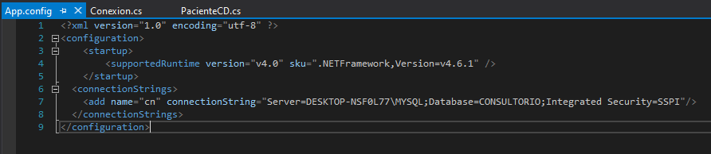

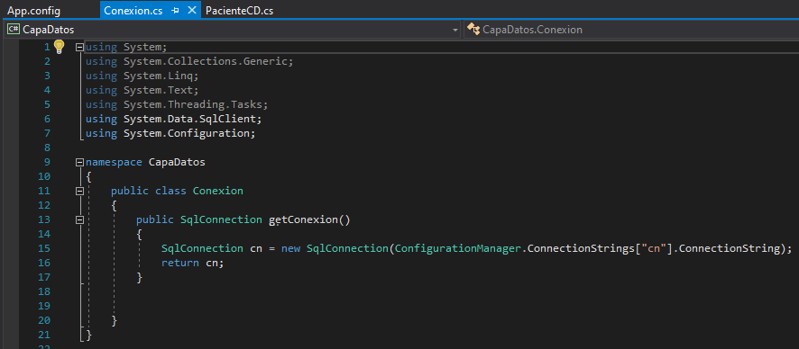

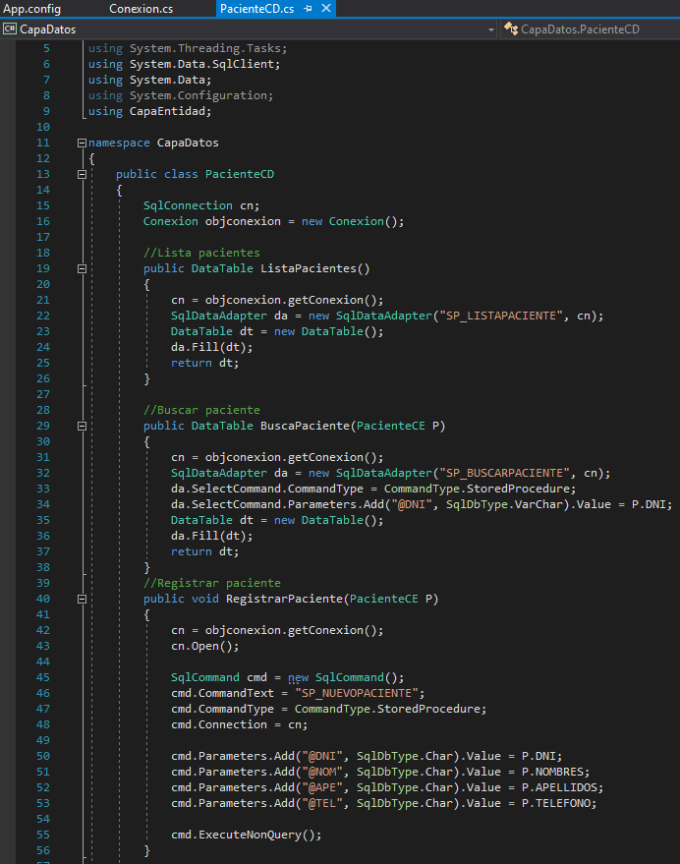

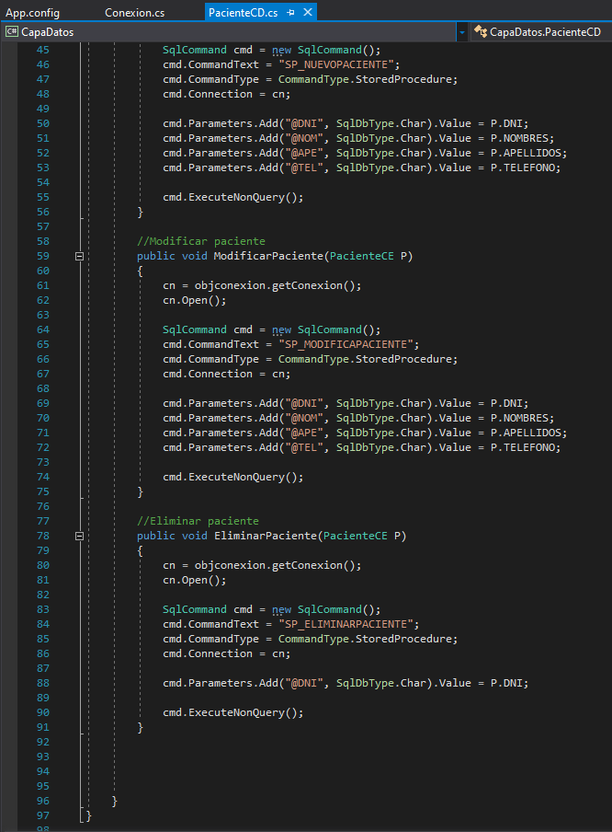

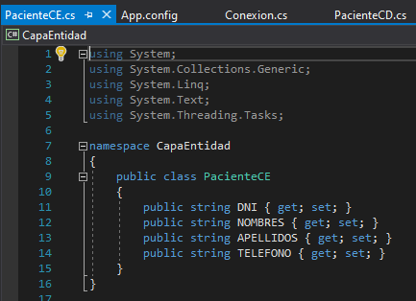

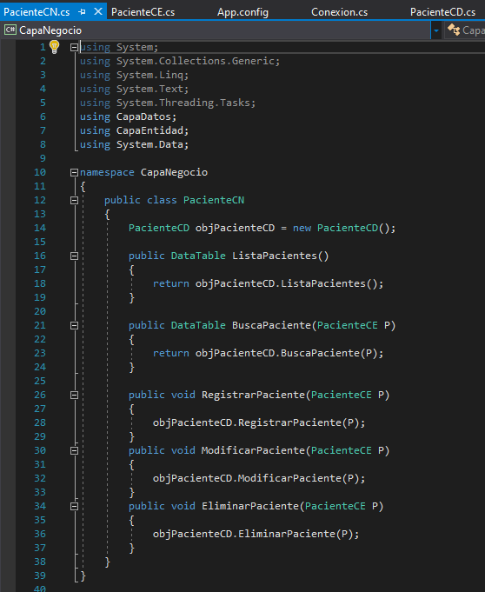

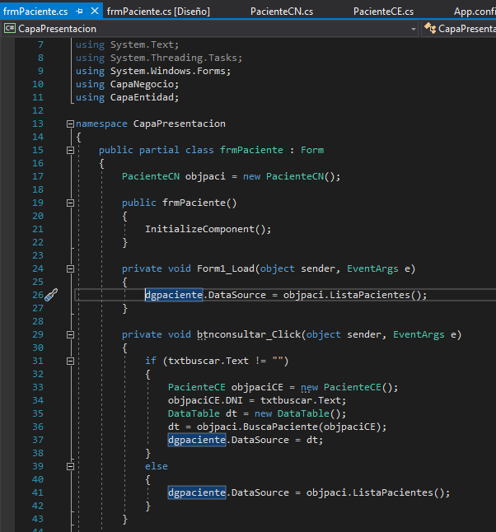

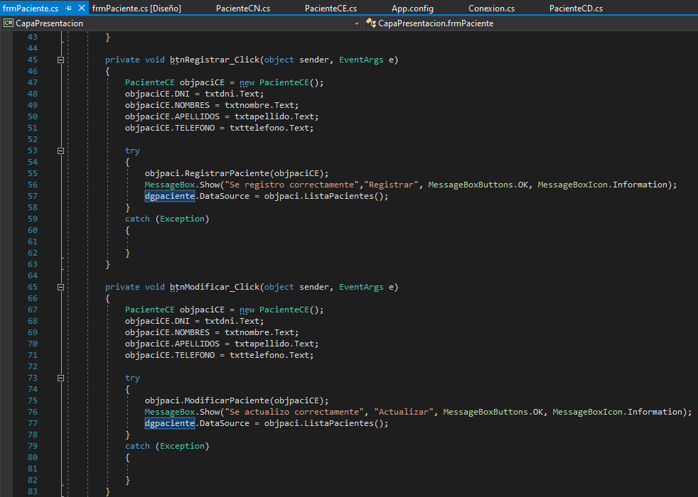

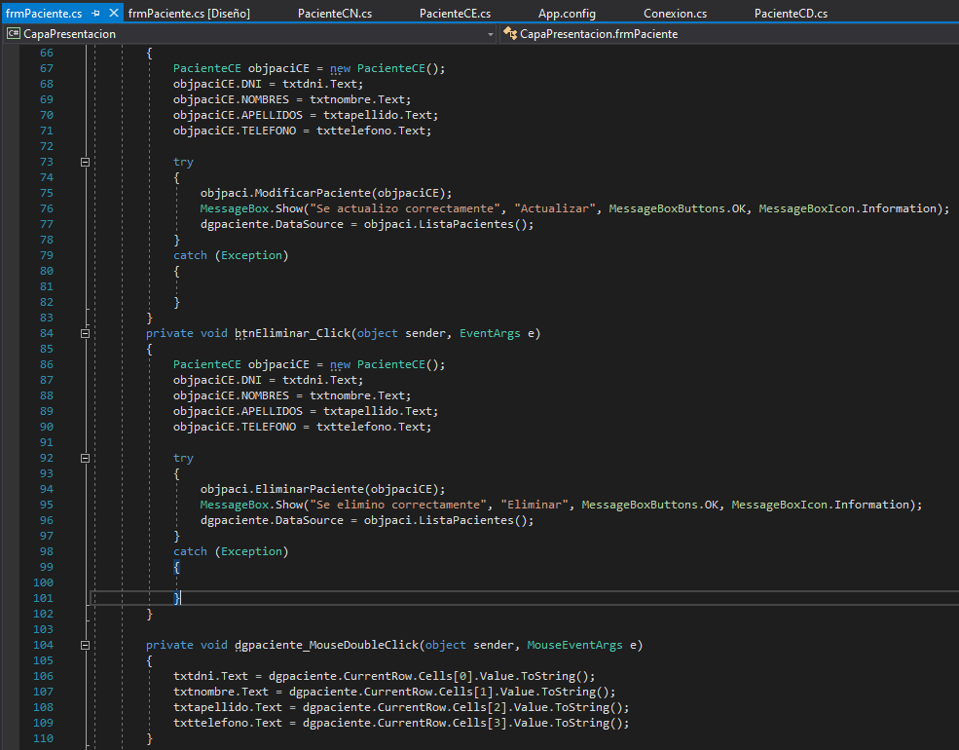

Presentación

